**Marcia di San Lorenzo**

**2025 - Percorso km 12,3**

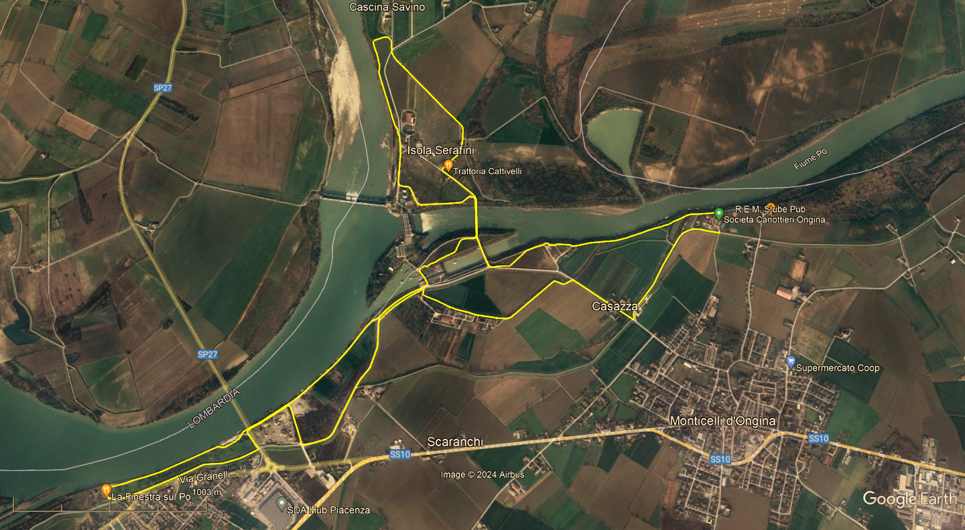

**PARTENZA E ARRIVO – Via Meucci**

**SOCIETA’ CANOTTIERI ONGINA**